教师观察记录

雕庄中心幼儿园 周小红

**观察日期：**2020年10月27日 **观察时间**：上午10:10～10:30

**观察对象：**佳佳 **幼儿年龄：**佳佳：3岁7个月

**观察目的：**

1.幼儿如何与材料进行互动。

2.幼儿如何利用材料与环境进行互动。

**观察记录：**

晨间户外活动开始了，小班小朋友们来到中二班后面的“嬉乐湾”玩耍，一些小朋友拿起墙边的滑板玩了起来。佳佳弯下腰，用双手推着滑板向前滑行，当遇到障碍，她会调整方向继续推行。推得累了，佳佳一屁股坐在了滑板上休息，突然，她双脚一动，变成坐在滑板上走路滑行，之间她两只脚同进同退，慢慢的用脚滑滑板。

佳佳看见一旁的芯雅也在玩滑板，便走过去推她的滑板，大概推了3米，由于芯雅坐在了滑板的后半部分重心不稳，滑板突然翘了起来。调整好后她俩继续玩。之后，她俩进行交换，佳佳坐在滑板上并不断更换坐姿，芯雅在后面推她，两个人玩了15分钟。一会儿，他们又“发明”了新玩法，一人坐在滑板上，另外一名小朋友改推为拉，“开车”变成了“倒车”。之后，佳佳还趴在滑板上用手滑，还尝试着站起来单脚滑。

第二天，佳佳和小朋友们把滑板推上了山坡，然后松手，让滑板自由滑下山坡。佳佳邀请韩子浩一起比赛，两人同时松手，看谁的滑板滑得快。大概玩了5分钟后，他们又把滑板搬到了滑滑梯上，让滑板也玩滑滑梯，随后又进行比赛，看谁的滑板滑得快，这个游戏持续了10分钟。

**分析：**

1.佳佳能够与材料——滑板进行多种互动，进行一物多玩。

她能够利用运动场地上的器械——滑板进行游戏，并且玩出了很多种花样，推滑板、坐在滑板上用脚蹬、趴在滑板上用手滑，最后能够站在滑板上滑，佳佳利用了滑板自身的特点进行游戏，与滑板进行了充分的互动。

2.佳佳能够利用材料与环境进行互动。

第二天，佳佳和小朋友们把滑板拿到了山坡上、滑梯上，玩了“比比谁滑得快”的游戏，能够利用滑板能够滑动的特点，和山坡进行互动，利用地心引力的原理进行游戏。

3.孩子们在山坡上用滑板玩“比比谁滑得快”的游戏意义值得深思，孩子们的运动量可能达不到，并且可以有其他更适合的材料替代。

**调整：**

1.孩子们在探索滑板玩法时需要做好安全保护措施，如在软质地上玩，给孩子戴上手套、头盔。

2. 孩子们在山坡上用滑板玩“比比谁滑得快”的游戏，其意义不大，能够滚动的材料有很多，皮球比滑板更适合用在这个游戏。教师可提供更丰富的材料，让幼儿充分探索，生发更多更好玩的游戏。

附照片(8张）：

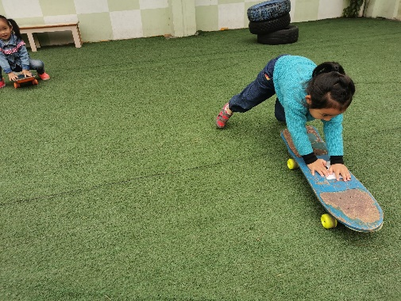 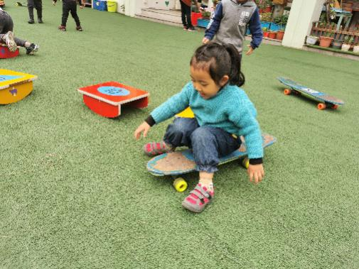 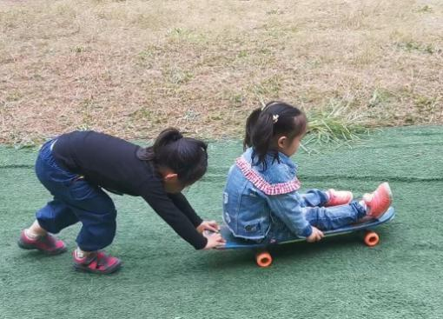 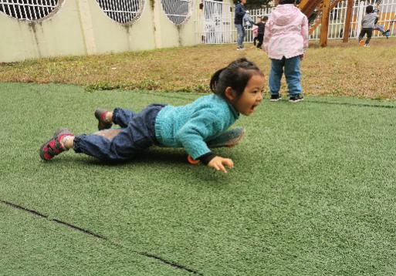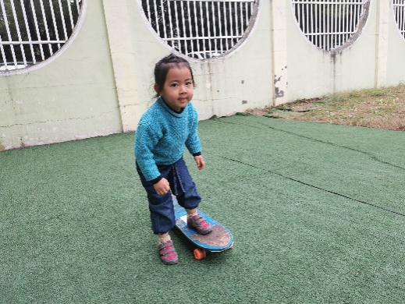

（在平底上玩滑板）

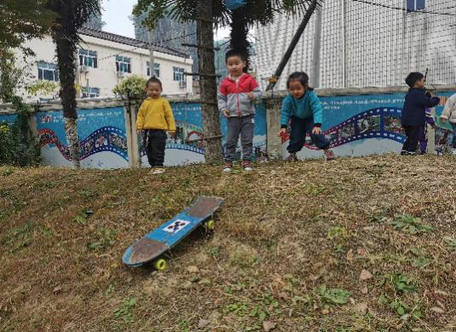 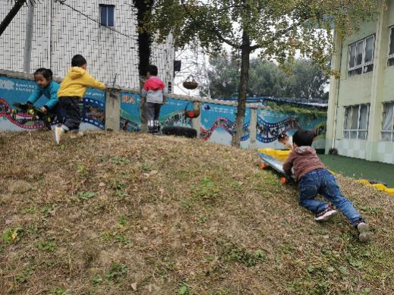 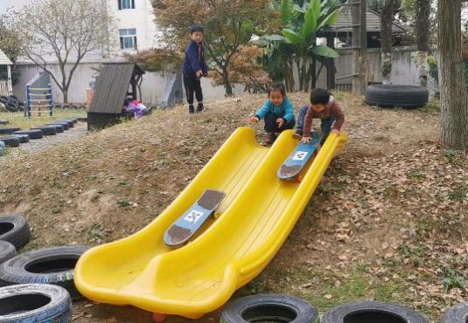

（在上坡上玩滑板）